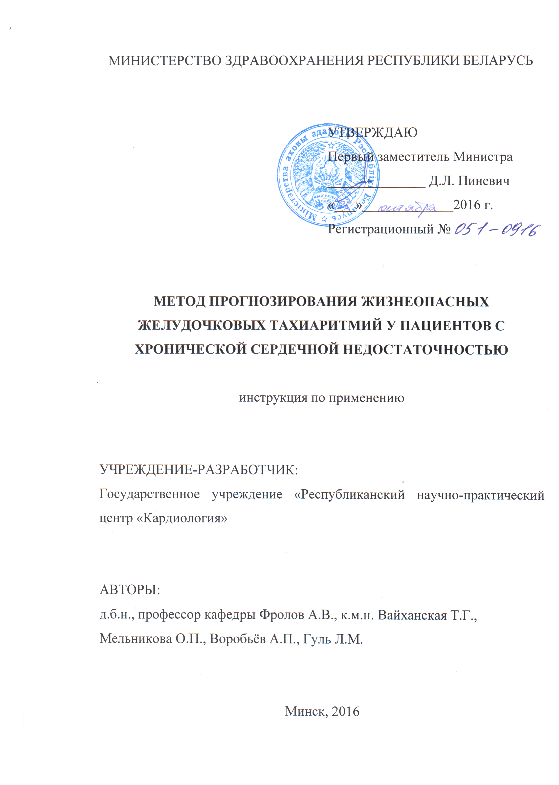

ОБОЗНАЧЕНИЯ И СОКРАЩЕНИЯ

DC | - замедление сердечного ритма
dQT  ЖТА | - дисперсия интервала QT  - желудочковые тахиаритмии
мАТВ | - микровольтная альтернация T волны
нЖТ | - неустойчивая желудочковая тахикардия
ТСР | - турбулентность сердечного ритма
TO | - начало турбулентности (Turbulence Onset)
TS | - наклон турбулентности (Turbulence Slope)
ХСН | - хроническая сердечная недостаточность
ЭКГ | - электрокардиография

В настоящей инструкции по применению (далее - инструкция) изложен метод прогнозирования жизнеопасных желудочковых тахиаритмий (ЖТА), который может быть использован в комплексе медицинских услуг, направленных на медицинскую профилактику внезапной сердечной смерти у пациентов с хронической сердечной недостаточностью (ХСН). Инструкция предназначена для врачей-кардиологов, врачей-терапевтов, иных врачей-специалистов организаций здравоохранения, оказывающих медицинскую помощь пациентам с ХСН.

1. ПОКАЗАНИЯ К ПРИМЕНЕНИЮ
Хроническая сердечная недостаточность.

2. ПРОТИВОПОКАЗАНИЯ
Нет.

3. ОГРАНИЧЕНИЯ МЕТОДА
- наличие у пациента мерцательной аритмии (фибрилляция предсердий и трепетание предсердий препятствуют выполнению корректного анализа маркеров электрической нестабильности миокарда),
- наличие у пациента имплантированного электрокардиостимулятора (ЭКС) в режиме желудочковой стимуляции (предсердная стимуляция ЭКС не ограничивает использование методики).
Проведение исследования у пациентов с ХСН без учёта вышеуказанных ограничений могут приводить к методическим ошибкам.

4. ПЕРЕЧЕНЬ НЕОБХОДИМЫХ МЕДИЦИНСКИХ ИЗДЕЛИЙ,
МАТЕРИАЛОВ, ОБОРУДОВАНИЯ
- электрокардиограф с компьютерной обработкой сигналов

5. ТЕХНОЛОГИЯ ИСПОЛЬЗОВАНИЯ МЕТОДА
1 этап – регистрация электрокардиограммы в 12 отведениях длительностью 5-7 минут с автоматической оценкой и анализом комплекса маркёров электрической нестабильности миокарда: микровольтной альтернации Т волны (мАТВ), турбулентности сердечного ритма (ТСР), дисперсии интервала QT (dQT) и замедления сердечного ритма (DC).
2 этап – прогнозирование жизнеопасных ЖТА у пациентов с ХСН. Прогностическую оценку следует проводить с помощью расчёта дискриминантных функций Y₁ и Y₂ по формулам 1 и 2 соответственно:
[1]
, [2]
где
мАТВ – абсолютное значение параметра микровольтной альтернации Т волны в мкВ,
ТСР – абсолютное значение показателя турбулентности сердечного ритма (параметр «наклон» - TS или параметр «начало» - ТО) в %,
dQT – абсолютное значение показателя дисперсии интервала QT в мс,
DC – абсолютное значение показателя замедления сердечного ритма в мс.
Сравниваются расчётные значения дискриминантных функций Y₁ и Y₂. В случае, если Y₁>Y₂, прогностическая вероятность развития жизнеопасных ЖТА высокая. В случае, если Y₂>Y₁, прогностическая вероятность жизнеопасных ЖТА низкая. Если Y₁=Y₂, результаты прогнозирования считаются недостоверными.
3 этап – принятие решения об оказании комплекса медицинских услуг в соответствии с расчётами прогнозирования жизнеопасных ЖТА, выполненными на 2-ом этапе.
При низкой вероятности прогнозирования ЖТА медицинскую помощь пациентам с ХСН следует оказывать в соответствии с клиническим протоколом лечения № 117 (приложение 4 к постановлению Министерства здравоохранения Республики Беларусь от 30.12.2014). При высокой вероятности прогнозирования ЖТА - в соответствии с клиническим протоколом лечения № 117 (приложение 3 к постановлению Министерства здравоохранения Республики Беларусь от 30.12.2014).

5. Возможные осложнения
Нет.

Утверждаю
_______________________ __________________________
наименование должность

______________________________ ____________________________
учреждения подпись Ф.И.О.

_______________________________ «_______» _______________ 201__
здравоохранения

АКТ
учёта практического использования инструкции по применению

1. Инструкция по применению «Метод прогнозирования жизнеопасных желудочковых тахиаритмий у пациентов с хронической сердечной недостаточностью»
2. Утверждена Министерством здравоохранения Республики Беларусь
«___».__.2016.
3. Кем предложена разработка: сотрудниками ГУ «Республиканский научно-практический центр «Кардиология» д.б.н., профессором кафедры А.В.Фроловым, к.м.н. Т.Г.Вайханской, с.н.с. О.П.Мельниковой, с.н.с. А.П.Воробьевым, н.с. Л.М.Гуль.
4. Материалы инструкции использованы для _____________________________ ____________________________________________________________________
____________________________________________________________________5. Где внедрено ______________________________________________________ ____________________________________________________________________ подразделение и наименование учреждения здравоохранения
6. Результаты применения метода за период с ____________________________ по _____________________
Общее количество наблюдений «_____»
положительные «______»
отрицательные «______»
7. Эффективность внедрения _____________________________________
______________________________________________________________
8. Замечания, предложения ______________________________________
______________________________________________________________

____ 201__ Ответственный за внедрение __________________________
должность подпись Ф.И.О.

Примечание: акт о внедрении направить по адресу: лаборатория медицинских информационных технологий РНПЦ «Кардиология» ул. Р. Люксембург, 110 г. Минск

